编号：CCAEPI-RG-Q-032-2013

环保产品认证实施规则

煤质提升用生物酶制剂

2013-12-1发布 2013-12-1实施
中环协（北京）认证中心发布
目 录
1.适用范围 1
2.认证模式 1
3.认证的基本环节 1
4.认证实施的基本要求 1
4.1 认证申请 1
4.2 型式检验 1
4.3 初始工厂检查 2
4.4 认证结果评价与批准 3
4.5 认证后的监督 3
5. 认证证书 4
5.1 认证证书的保持 4
5.2 认证证书覆盖产品的扩展 4
5.3 认证证书的暂停、注销和撤消。 4
6. 产品认证标志的使用 5
6.1 准许使用的标志样式 5
6.2 变形认证标志的使用 5
6.3 加施方式 5
6.4 标志的位置 5
7. 收费 5

1.适用范围
本实施规则规定了煤质提升用生物酶制剂认证的模式、基本环节、基本要求、认证证书、标志及收费等内容。
本实施规则适用于节煤、固硫、促进煤炭燃烧的生物酶制剂。

2.认证模式
型式检验+工厂（现场）检查+认证后监督。

3.认证的基本环节
认证的主要环节包括：认证申请；型式检验； 初始工厂检查；认证结果评价与批准；认证后的监督。

4.认证实施的基本要求

4.1 认证申请

4.1.1 申请单元划分
原则上按不同组成成分来划分申请单元。产品由同一生产厂生产且成分相同的产品系列作为一个申请单元。
依据不同标准生产或不同生产场地的产品为不同的申请单元。

4.1.2 申请文件
申请认证应提交正式申请，并随附以下文件：
1) 工商行政管理部门核发的有效营业执照复印件；
2) 质量技术监督部门核发的组织机构代码证复印件；
3) 同一申请单元内各个规格产品之间的差异说明；
4) 中文使用说明书和操作、维护手册；
5) 产品执行的技术标准文本及在主管部门的备案文件；
6) 制剂制备系统、制剂工作原理及主要设计参数说明；
7) 产品质量检验报告；
8) 用户反馈意见；
9) 其他需要的文件。

4.2 型式检验

4.2.1 型式检验的抽样原则
同一申请单元的产品，抽取有代表性的样品2桶或2个以上最小包装（满足型式检验用量），混合后进行型式检验。抽样基数不得少于10袋桶或10个最小包装。

4.2.2 型式检验的方式及程序
主要采取实验室进行样品质量检验和现场应用效果评价的方式，辅以审查项目验收报告。

4.2.3 型式检验依据的标准
GB/T 7468 水质 总汞的测定 冷原子吸收分光光度法
GB/T 7475 水质 铜、锌、铅、镉的测定 原子吸收分光光度法
GB/T 7466 水质 总铬的测定 二苯碳酰二肼分光光度法
GB/T 7485 水质 总砷的测定 二乙基二硫代氨基甲酸银分光光度法
GB/T 13197 水质 甲醛的测定 乙酰丙酮分光光度法
GB/T 22592 水处理剂pH值测定方法通则
GB/T213-2008 煤的发热量测定方法
HJ/T42 固定污染源排气中氮氧化物的测定 紫外分光光度法
HJ/T629 固定污染源废气 二氧化硫的测定 非分散红外吸收法

4.2.4 型式检验方法
依据标准规定和/或引用的检验方法和/或标准进行检验。

4.2.5型式检验项目
产品检验项目及要求见附件1。

4.3 初始工厂检查

4.3.1 检查内容
工厂检查的内容为工厂质量保证能力检查和产品一致性检查。
4.3.1.1工厂质量保证能力检查
由认证机构派检查员对生产厂按照CCAEPI-GK-305《环境保护产品认证工厂质量保证能力要求》进行检查。
4.3.1.2 产品一致性检查
在生产现场对申请认证的产品进行一致性检查。若认证单元为产品系列，则一致性检查应对每个单元的产品至少抽取型式检验时未进行的一个规格型号。重点核实以下内容：
1)认证产品上和包装上标明的产品名称、型号规格与型式检验报告上所标明的一致；
2)认证产品的结构及主要配套设备应与型式检验时的样品一致；
3)认证产品所用的原材料应与型式检验时申报并经认证机构确认的一致。
4.3.1.3 检查范围
工厂检查的范围覆盖申请认证产品的所有加工场所和所涉及的活动。包括与制造该产品有关的质量体系所涉及的部门、岗位、设施相关的质量活动。

4.3.2 初始检查时间
一般情况下，型式检验合格后，再进行初始工厂检查。型式检验和初始工厂检查也可以同时进行。
初始工厂检查时间，根据所申请认证产品的单元数量和工厂的生产规模确定，一般每个加工场所为3至6个人日。

4.4 认证结果评价与批准

4.4.1 认证结果评价与批准
由认证机构负责对型式检验、工厂检查结果进行综合评价，评价合格后，由认证机构对申请人颁发认证证书。认证证书的使用应符合认证机构的有关规定。

4.4.2 认证时限
认证时限是指自受理申请之日起至颁发认证证书时止所实际发生工作日，包括型式检验时间、工厂检查后提交报告时间、认证结论评定和批准时间、以及证书的制作时间。
产品检验时间根据产品和相关标准确定（因检验项目不合格，进行整改和复试的时间不计算在内），从收到样品和检测费用起计算。检验完成后，提交报告的时间一般为5个工作日。
工厂检查后提交报告时间为5个工作日，以审核员完成现场检查、收到生产厂递交了符合要求的不符合要求的不符合项纠正措施报告之日起计算。
认证结果评定、批准时间及证书制作时间一般不超过7个工作日。

4.5 认证后的监督

4.5.1监督的适用
一般情况下在获证后3年有效期内，至少对工厂进行两次监督检查。若发生下述情况之一可增加监督频次：
1）认证产品出现严重质量问题或用户提出严重投诉并经查实为持证人责任的;
2）认证机构有足够理由对认证产品与标准要求的符合性提出质疑时;
3）有足够的信息表明生产者、生产厂因变更组织机构、生产条件、质量管理体系等, 可能影响产品符合性或一致性时。

4.5.2 监督的内容
认证后监督的主要内容为认证产品一致性检查，必要时抽取样品送检验机构检验，见4.5.3。
由认证机构根据工厂质量保证能力要求，对工厂进行监督复查。《环境保护产品认证工厂质量保证能力要求》规定的第3，4，5，9条是每次监督复查的重点项目。
监督复查时间根据所申请认证产品的单元数量确定，并适当考虑工厂的生产规模，一般为2~3个人日。

4.5.3 认证后的抽样检验
需要时，对认证产品进行抽样检验，抽样检验样品应在工厂生产的合格品中（包括生产线、仓库、市场）随机抽取。认证检验依据标准所规定的项目均可作为抽样检验项目。认证机构可针对不同产品的不同情况，以及其对产品性能影响的程度，进行部分或全部项目的检验。

4.5.4 监督结果的评价
监督复查合格后，可以继续保持认证资格，使用认证标志。监督复查时发现的不合格应在规定的时间内（一般不超过3个月）进行整改。逾期将撤消认证证书、停止使用认证标志，并对外公告。

5. 认证证书

5.1 认证证书的保持

5.1.1 认证证书的有效性
本规则覆盖产品的认证证书有效期一般为3年。在规定的有效期内，证书有效性的保持依赖认证机构定期的监督获得。

5.1.2 认证产品的变更
5.1.2.1 变更的申请
认证后的产品，如果涉及主要设计参数、产品结构、关键材料和元器件发生变更时，或证书持有者法人名称发生变更时，应向认证机构提出变更申请。
5.1.2.2 变更评价和批准
认证机构根据变更的内容和提供的资料进行评价，确定是否可以变更或需送样品进行检验，如需送样检验，检验合格后方能进行变更。

5.2 认证证书覆盖产品的扩展

5.2.1 扩展程序
认证证书持有者需要增加与已经获得认证产品为同一认证单元内的产品认证范围时，应从认证申请开始办理手续，认证机构应核查扩展产品与原认证产品的一致性，确认原认证结果对扩展产品的有效性，针对差异做补充检验或检查，并根据认证证书持有者的要求单独颁发认证证书或换发认证证书。

5.2.2 样品要求
证书持有者应先提供扩展产品的有关技术资料，需要对扩展产品检验时，检验项目由认证机构决定。

5.3 认证证书的暂停、注销和撤消。
按照认证机构的有关规定执行。

6. 产品认证标志的使用
证书持有者必须遵守认证机构认证标志管理办法的规定。

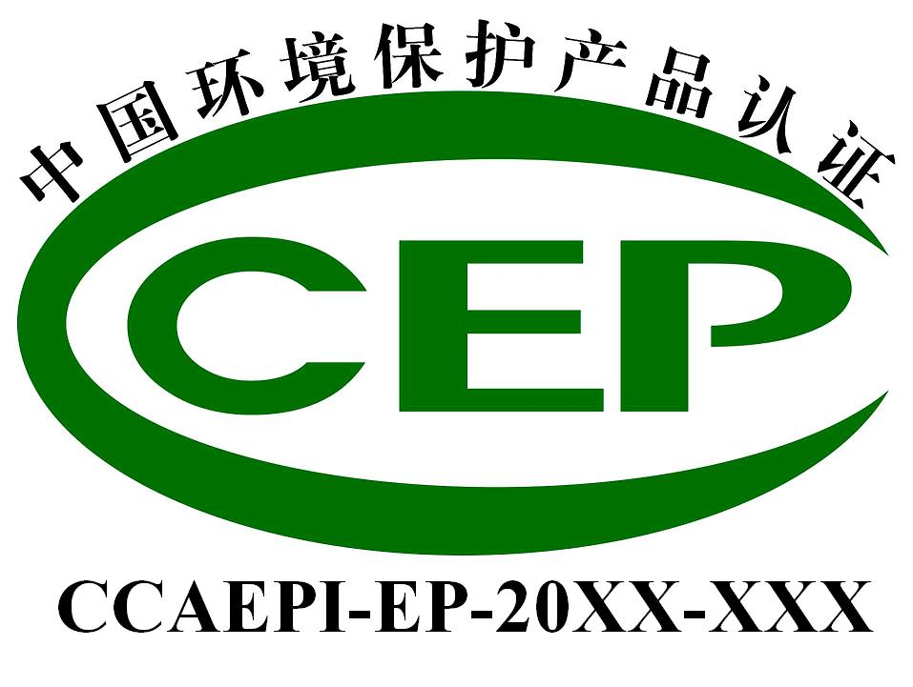
6.1 准许使用的标志样式

6.2 变形认证标志的使用
本规则覆盖的产品允许使用认证机构规定的变形认证标志。

6.3 加施方式
可以采用认证机构允许的加施方式。

6.4 标志的位置
应在产品本体明显位置上加施认证标志。

7. 收费
自愿认证收费由认证机构按国家有关规定收取。

附件1
煤质提升用生物酶制剂检验项目与技术要求
 | 序号 | 项目名称 | 要求 | 试验方法
物理性质 | 1 | 形态 | 液体，无杂质 | 目测
物理性质 | 2 | 气味 | 无味或无明显刺激气味 | 目测
物理性质 | 3 | 色泽 | 按产品设计说明书 | 目测
物理性质 | 4 | pH值 | 6~8 | GB/T22592-2008
毒理指标 | 13 | 总汞（mg/L） | ≤0.05 | GB/T7468
毒理指标 | 14 | 总镉（mg/L） | ≤0.1 | GB/T7475
毒理指标 | 15 | 总铅（mg/L） | ≤1.0 | GB/T7475
毒理指标 | 16 | 总铬（mg/L） | ≤1.5 | GB/T7466
毒理指标 | 17 | 总砷（mg/L） | ≤0.5 | GB/T7485
毒理指标 | 18 | 甲醛（mg/L） | ≤5 | GB/T13197
效果(应用现场) | 19 | SO_{X}减少% | ≥35 | HJ629分别检测制剂使用前和使用后的SO_{X}排放量，计算减少量
效果(应用现场) | 20 | NO_{X}减少% | ≥20 | 依据HJ/T42分别检测制剂使用前和使用后的NO_{X}排放量，计算减少量
对煤炭性能影响 | 21 | 发热量的减少量% | ≤0.1 | GB/T213-2008煤的发热量测定方法

